仪器设备购置技术参数要求确认单
产品名称
1、阅览桌；2、椅子；3、演讲台
主要用途描述：阅览桌椅为科技楼夹层和科技楼辅楼科技实验中心师生自习区用；演讲台为B12-F111安全中控室用。
参数要求：
一、阅览桌：
- 阅览桌1（37张） 规格：900*600*1050/1350H
屏风：厚度30mm、屏风边框采用“新河、耀银山、坚美”或同等档次品牌铝合金型材，氟碳喷涂，工艺；屏风铝框壁厚≥1.2mm，屏风双面全部采用MFC板、底部加一根走线槽、每个位置预留3个插座面板孔。
台面：知名品牌E0级实木颗粒板，优质绿色环保产品,甲醛含量≤1.5mg/L，密度≥760kg/m3，静曲张 度≥51.2Mpa，吸水膨胀率≤8.1%。采用贴面：三聚氰胺浸渍纸，多色可选。
粘合剂：品牌胶粘剂。
封边用材：2mm厚PVC胶边，进口热熔胶。
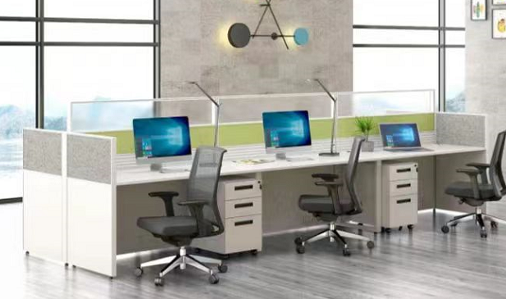
- 阅览桌2（10张） 规格：800*600*1050H
屏风：厚度30mm、屏风边框采用“新河、耀银山、坚美”或同等档次品牌铝合金型材，氟碳喷涂，工艺；屏风铝框壁厚≥1.2mm，屏风双面全部采用MFC板、底部加一根走线槽、每个位置预留3个插座面板孔。
台面：采用“大亚、露水河、丰林”或同等档次品牌E0级实木颗粒板，优质绿色环保产品，甲醛含量≤1.5mg/L，密度≥760kg/m3，静曲张度≥51.2Mpa，吸水膨胀率≤8.1%。贴面：三聚氰胺浸渍纸，多色可选。
粘合剂：品牌胶粘剂。
封边用材：2mm厚PVC胶边，进口热熔胶。

二、椅子（47张） 规格：575*660*940-1020H。
黑色PP料背架，带固定腰靠、高回弹中软切割海绵、中班蝴蝶底盘带原位锁定、PP连体固定扶手、85#沉口4公分黑色汽杆、∮320尼龙高脚、φ50MM黑色尼龙轮。
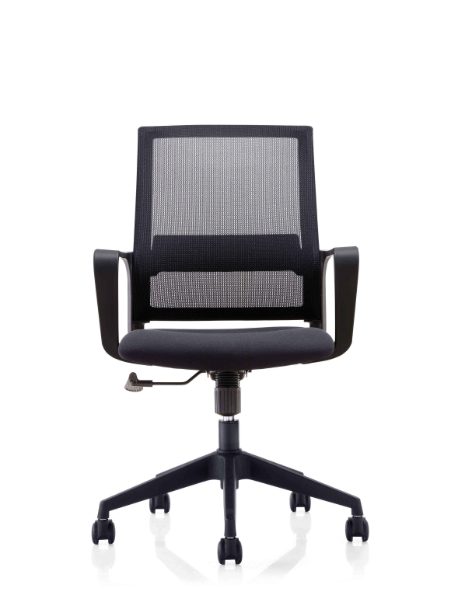

三、演讲台（1张） 规格：760*580*1150H。
基材采用“大亚、丰林、露水河”或同等档次品牌中密度纤维板。正反面材：正反均需贴面，“大西洋、豪鼎、屏森”或同等档次品牌，使用厚度0.6mm的木皮，含水率≤10%。油漆采用“大宝、华润、展辰”或同等档次品牌，挥发性有机化合物(voc)不超过10g/l，挥发性有机化合物（voc）不超过10g/l；光泽均匀，硬度高，抗刮性强，不褪色，附着力、耐冲击、耐磨、灼烧、耐液、耐干、耐冷热。胶水采用“汉高、牛头牌、波士”或同等档次品牌环保胶水，无毒、安全、无异味、无刺激性、无甲醛等有害气体释放；软硬度可调，以及耐温、弹性好，优异的粘接性能。
